Resolución del Pleno del Instituto de Transparencia, Acceso a la Información Pública y Protección de Datos Personales del Estado de México y Municipios, con domicilio en Metepec, Estado de México, a veintisiete de agosto de dos mil veinticinco.
VISTO el expediente electrónico formado con motivo del recurso de revisión número 08685/INFOEM/IP/RR/2025, interpuesto por un particular, en lo sucesivo El Recurrente, en contra de la respuesta del Ayuntamiento de Zinacantepec, en lo subsecuente El Sujeto Obligado, se procede a dictar la presente resolución.

A N T E C E D E N T E S D E L A S U N T O
PRIMERO. De la Solicitud de Información.
Con fecha veinticinco de junio de dos mil veinticinco, El Recurrente presentó a través del Sistema de Acceso a la Información Mexiquense (SAIMEX) ante El Sujeto Obligado, solicitud de acceso a la información pública, registrada bajo el número de expediente 00519/ZINACANT/IP/2025, mediante la cual solicitó información en el tenor siguiente:
“Solicito el plan anual de obras 2025” (Sic)
Modalidad de entrega: A través del SAIMEX

SEGUNDO. De la respuesta del Sujeto Obligado.
En el expediente electrónico SAIMEX, se aprecia que el dieciséis de julio de dos mil veinticinco, El Sujeto Obligado dio respuesta a la solicitud de información 00519/ZINACANT/IP/2025, resulta de nuestro interés lo siguiente:
“En respuesta a la solicitud recibida, nos permitimos hacer de su conocimiento que con fundamento en el artículo 53, Fracciones: II, V y VI de la Ley de Transparencia y Acceso a la Información Pública del Estado de México y Municipios, le contestamos que:
En apego a lo establecido su solicitud fue analizada y turnada al área poseedora de la información, por lo que con fundamento en el artículo 12 de la Ley de Transparencia y Acceso a la Información Pública del Estado de México y Municipios, donde se establece que, “Los sujetos obligados sólo proporcionarán la información pública que se le requiera y que obre en sus archivos y en el estado en que ésta se encuentre. La obligación de proporcionar información no comprende el procesamiento de la misma, ni el presentarla conforme al interés del solicitante; no estarán obligados a generarla, resumirla, efectuar cálculos o practicar investigaciones”. Se remite la respuesta proporcionada por el área competente. De igual manera y con fundamento en los artículos 176, 177, 178, 179 y demás relativos aplicables de la Ley de Transparencia y Acceso a la Información Pública del Estado de México y Municipios, se hace de su conocimiento el derecho que tiene de interponer el recurso de revisión en contra de la presente, en un término de 15 días hábiles a partir de la notificación de esta. Sin más por el momento me reitero a sus órdenes” (Sic)

De manera complementaria, El Sujeto Obligado adjuntó los documentos electrónicos “00519.pdf”, “poa 2025.pdf” y “RESPUESTA SOLICITUD 519.pdf”, cuyo contenido se tiene por reproducido como si a la letra se insertase en virtud de que serán materia de análisis en el considerando respectivo.

TERCERO. Del recurso de revisión.
Inconforme con la respuesta notificada por El Sujeto Obligado, El Recurrente interpuso el recurso de revisión, en fecha diecisiete de julio de dos mil veinticinco, el cual fue registrado en el sistema electrónico con el expediente 08685/INFOEM/IP/RR/2025, en el cual arguye las siguientes manifestaciones:
Acto Impugnado:
“NO ENTREGA INFORMACION” (Sic)
Razones o Motivos de Inconformidad:
“NO ENTREGA INFORMACION INFORMACION ILEGIBLE” (Sic)

CUARTO. Del turno del recurso de revisión.
Medio de impugnación que le fue turnado al Comisionado José Martínez Vilchis, por medio del sistema electrónico en términos del arábigo 185 fracción I de la Ley de Transparencia y Acceso a la información Pública del Estado de México y Municipios, del cual recayó acuerdo de admisión en fecha cuatro de agosto de dos mil veinticinco, determinándose en él, un plazo de siete días para que las partes manifestaran lo que a su derecho corresponda en términos del numeral ya citado.

QUINTO. De la etapa de instrucción.
Así, una vez transcurrido el término legal referido, El Sujeto Obligado rindió su informe justificado en fecha ocho de agosto, mismo que fue puesto a la vista el catorce de agosto de los corrientes.
Por lo cual se decretó el cierre de instrucción con fecha veinte de agosto de dos mil veinticinco, en términos del artículo 185 Fracción VI de la Ley de Transparencia y Acceso a la Información Pública del Estado de México y Municipios, iniciando el término legal para dictar resolución definitiva del asunto.

C O N S I D E R A N D O
PRIMERO. De la competencia.
Este Instituto de Transparencia, Acceso a la Información Pública y Protección de Datos Personales del Estado de México y Municipios es competente para conocer y resolver el presente Recurso de Revisión, conforme a lo dispuesto en el artículo 5o párrafos trigésimo tercero, trigésimo noveno, cuadragésimo y cuadragésimo primero, fracción VIII de la Constitución Política del Estado Libre y Soberano de México; ordinal 2, fracción II, 13, 29, 36, fracciones I y II, 176, 178, 179, 181 párrafo tercero y 185 de la Ley de Transparencia y Acceso a la Información Pública del Estado de México y Municipios; y 9, fracciones I y XXIII y 11 del Reglamento Interior del Instituto de Transparencia, Acceso a la Información Pública y Protección de Datos Personales del Estado de México y Municipios.

SEGUNDO. Sobre los alcances del recurso de revisión.
Derivado de la impugnación realizada, es preciso e importante señalar que el recurso de revisión inmerso en la Ley de Transparencia vigente en la entidad, tiene el fin y alcance que señalan los numerales 176, 179, 181 párrafo cuarto, 194 y 195 y demás aplicables de la Ley de Transparencia y Acceso a la Información Pública del Estado de México y Municipios vigente, el cual será analizado conforme a las actuaciones que obren en el expediente electrónico, con la finalidad de reparar cualquier posible afectación al derecho de acceso a la información pública y garantizando el principio rector de máxima publicidad.

TERCERO. Cuestiones de previo y especial pronunciamiento.
El Recurso de Revisión en estudio contiene los elementos normativos de validez exigidos en la Ley de Transparencia y Acceso a la Información Pública del Estado de México y Municipios, establecidos en el artículo 180 que enuncia:
“Artículo 180. El recurso de revisión contendrá:
I. El sujeto obligado ante la cual se presentó la solicitud;
II. El nombre del solicitante que recurre o de su representante y, en su caso, del tercero interesado, así como la dirección o medio que señale para recibir notificaciones;
III. El número de folio de respuesta de la solicitud de acceso;
IV. La fecha en que fue notificada la respuesta al solicitante o tuvo conocimiento del acto reclamado, o de presentación de la solicitud, en caso de falta de respuesta;
V. El acto que se recurre;
VI. Las razones o motivos de inconformidad;
VII. La copia de la respuesta que se impugna y, en su caso, de la notificación correspondiente, en el caso de respuesta de la solicitud; y
VIII. Firma del recurrente, en su caso, cuando se presente por escrito, requisito sin el cual se dará trámite al recurso.
Adicionalmente, se podrán anexar las pruebas y demás elementos que considere procedentes someter a juicio del Instituto.
En ningún caso será necesario que el particular ratifique el recurso de revisión interpuesto.
En caso de que el recurso se interponga de manera electrónica no será indispensable que contengan los requisitos establecidos en las fracciones II, IV, VII y VIII.” [Sic]

Cabe señalar que El Recurrente ejerció de manera anónima su derecho de acceso a la información pública, sin embargo, no es motivo para desechar las solicitudes de acceso a la información pública conforme a lo previsto en el artículo 155, penúltimo párrafo de la Ley de Transparencia y Acceso a la Información Pública del Estado de México y Municipios que señala lo siguiente:
“Las solicitudes anónimas, con nombre incompleto o seudónimo serán procedentes para su trámite por parte del sujeto obligado ante quien se presente. No podrá requerirse información adicional con motivo del nombre proporcionado por el solicitante.” [Sic]

Robusteciendo lo anterior se encuentra lo dispuesto en los artículos 6, Apartado A, fracciones III y IV de la Constitución Política de los Estados Unidos Mexicanos y 5 párrafos vigésimo, vigésimo primero y vigésimo segundo, de la Constitución Política del Estado Libre y Soberano de México, se establece lo siguiente:
Constitución Política de los Estados Unidos Mexicanos
“Artículo 6°.- La manifestación de las ideas no será objeto de ninguna inquisición judicial o administrativa, sino en el caso de que ataque a la moral, la vida privada o los derechos de terceros, provoque algún delito, o perturbe el orden público; el derecho de réplica será ejercido en los términos dispuestos por la ley. El derecho a la información será garantizado por el Estado.
(…)
Para efectos de lo dispuesto en el presente artículo se observará lo siguiente:
A. Para el ejercicio del derecho de acceso a la información, la Federación, los Estados y el Distrito Federal, en el ámbito de sus respectivas competencias, se regirán por los siguientes principios y bases:
(…)
III. Toda persona, sin necesidad de acreditar interés alguno o justificar su utilización, tendrá acceso gratuito a la información pública, a sus datos personales o a la rectificación de éstos.
IV. Se establecerán mecanismos de acceso a la información y procedimientos de revisión expeditos que se sustanciarán ante los organismos autónomos especializados e imparciales que establece esta Constitución.” [Sic]

Constitución Política del Estado Libre y Soberano de México
“Artículo 5.- En el Estado de México todas las personas gozarán de los derechos humanos reconocidos en la Constitución Política de los Estados Unidos Mexicanos, en los tratados internacionales en los que el Estado mexicano sea parte, en esta Constitución y en las leyes que de ésta emanen, por lo que gozarán de las garantías para su protección, las cuales no podrán restringirse ni suspenderse salvo en los casos y bajo las condiciones que la Constitución Política de los Estados Unidos Mexicanos establece.
(…)
Toda persona en el Estado de México, tiene derecho al libre acceso a la información plural y oportuna, así como a buscar recibir y difundir información e ideas de toda índole por cualquier medio de expresión.
(…)
El derecho a la información será garantizado por el Estado. La ley establecerá las previsiones que permitan asegurar la protección, el respeto y la difusión de este derecho.
Para garantizar el ejercicio del derecho de transparencia, acceso a la información pública y protección de datos personales, los poderes públicos y los organismos autónomos, transparentarán sus acciones, en términos de las disposiciones aplicables, la información será oportuna, clara, veraz y de fácil acceso. Este derecho se regirá por los principios y bases siguientes:
(...)
III. Toda persona, sin necesidad de acreditar interés alguno o justificar su utilización, tendrá acceso gratuito a la información pública, a sus datos personales o a la rectificación de éstos;
IV. Se establecerán mecanismos de acceso a la información y procedimientos de revisión expeditos que se sustanciarán ante el organismo autónomo especializado e imparcial que establece esta Constitución.
(…)
VIII. El Estado contará con un organismo autónomo, especializado, imparcial, colegiado, con personalidad jurídica y patrimonio propio, con plena autonomía técnica y de gestión, con capacidad para decidir sobre el ejercicio de su presupuesto y determinar su organización interna, responsable de garantizar el cumplimiento del derecho de transparencia, acceso a la información pública y a la protección de datos personales en posesión de los sujetos obligados en los términos que establezca la ley. (…)” [Sic]

Por otra parte, del contenido del artículo 1 de la Constitución Política de los Estados Unidos Mexicanos, se destaca lo siguiente:
“Artículo 1o. En los Estados Unidos Mexicanos todas las personas gozarán de los derechos humanos reconocidos en esta Constitución y en los tratados internacionales de los que el Estado Mexicano sea parte, así como de las garantías para su protección, cuyo ejercicio no podrá restringirse ni suspenderse, salvo en los casos y bajo las condiciones que esta Constitución establece.
Las normas relativas a los derechos humanos se interpretarán de conformidad con esta Constitución y con los tratados internacionales de la materia favoreciendo en todo tiempo a las personas la protección más amplia.
Todas las autoridades, en el ámbito de sus competencias, tienen la obligación de promover, respetar, proteger y garantizar los derechos humanos de conformidad con los principios de universalidad, interdependencia, indivisibilidad y progresividad. En consecuencia, el Estado deberá prevenir, investigar, sancionar y reparar las violaciones a los derechos humanos, en los términos que establezca la ley.” [Sic]

Por lo cual, de una interpretación sistemática, conforme y progresiva del derecho humano de acceso a la información pública se aprecia que toda persona, sin necesidad de acreditar interés alguno o justificar su utilización, deberá tener acceso a la información pública, es decir, dicho derecho fundamental exime a quien lo ejerce, de acreditar su legitimación en la causa o su interés en el asunto, lo que permite la posibilidad de que, incluso, la solicitud de acceso a la información pueda ser anónima o no contener un nombre que identifique al solicitante o que permita tener certeza sobre su identidad. En conclusión, se cubrieron los requisitos de procedencia y procedibilidad y conforme a las constancias que obran en el expediente.

CUARTO. Estudio y resolución del asunto
El análisis del presente recurso, se basará en el contenido íntegro de las actuaciones que obran en el expediente electrónico, para así estar en posibilidad este Órgano Colegiado de dictar el fallo correspondiente conforme a derecho, tomando en consideración los elementos aportados por las partes y respetando en todo momento al principio de máxima publicidad consagrado en nuestra Constitución Federal, Local y demás leyes aplicables en la materia, así como en los tratados internacionales en los que el Estado Mexicano sea parte, en concordancia con el párrafo tercero del artículo 1 de la Constitución Federal y el diverso 8 de la Ley de Transparencia local.
En este tenor, es necesario subrayar que el derecho de acceso a la información pública implica que cualquier persona conozca la información contenida en los documentos que se encuentren en los archivos de los sujetos obligados, conforme a los artículos 4, 12, 24 último párrafo y 160 de la Ley local en la materia, que a la letra citan:
“Artículo 4. El derecho humano de acceso a la información pública es la prerrogativa de las personas para buscar, difundir, investigar, recabar, recibir y solicitar información pública, sin necesidad de acreditar personalidad ni interés jurídico.
Toda la información generada, obtenida, adquirida, transformada, administrada o en posesión de los sujetos obligados es pública y accesible de manera permanente a cualquier persona, en los términos y condiciones que se establezcan en los tratados internacionales de los que el Estado mexicano sea parte, en la Ley General, la presente Ley y demás disposiciones de la materia, privilegiando el principio de máxima publicidad de la información. Solo podrá ser clasificada excepcionalmente como reservada temporalmente por razones de interés público, en los términos de las causas legítimas y estrictamente necesarias previstas por esta Ley.
Los sujetos obligados deben poner en práctica, políticas y programas de acceso a la información que se apeguen a criterios de publicidad, veracidad, oportunidad, precisión y suficiencia en beneficio de los solicitantes.
Artículo 12. Quienes generen, recopilen, administren, manejen, procesen, archiven o conserven información pública serán responsables de la misma en los términos de las disposiciones jurídicas aplicables.
Los sujetos obligados sólo proporcionarán la información pública que se les requiera y que obre en sus archivos y en el estado en que ésta se encuentre. La obligación de proporcionar información no comprende el procesamiento de la misma, ni el presentarla conforme al interés del solicitante; no estarán obligados a generarla, resumirla, efectuar cálculos o practicar investigaciones.
(…)
Artículo 24.
(…)
Los sujetos obligados solo proporcionarán la información pública que generen, administren o posean en el ejercicio de sus atribuciones.”
(…)
Artículo 160. Los sujetos obligados deberán otorgar acceso a los documentos que se encuentren en sus archivos o que estén obligados a documentar de acuerdo con sus facultades, competencias o funciones en el formato que el solicitante manifieste, de entre aquellos formatos existentes, conforme a las características físicas de la información o del lugar donde se encuentre así lo permita.
En caso que la información solicitada consista en bases de datos se deberá privilegiar la entrega de la misma en formatos abiertos.”[Sic]

Así que la obligación de los Sujetos Obligados de dar acceso a la información pública que generen, administren o posean, se tendrá por cumplida cuando el solicitante tenga a su disposición la información requerida, o cuando realice la consulta de la misma en el lugar que ésta se localice, de acuerdo a lo señalado por el artículo 166 de la Ley local en la materia, que se reproduce de la siguiente forma:
“Artículo 166. La obligación de acceso a la información pública se tendrá por cumplida cuando el solicitante tenga a su disposición la información requerida, o cuando realice la consulta de la misma en el lugar en el que ésta se localice.” [Sic]

En una aproximación inicial, con relación a la solicitud de información 00519/ZINACANT/IP/2025 se desprenden las siguientes consideraciones:
- Que el derecho de acceso a la información pública estriba en la prerrogativa de carácter constitucional que reconoce la potestad de los ciudadanos para solicitar soportes documentales generados, poseídos o administrados por los Sujetos Obligados.

- Que, mediante la solicitud de información fue formulado 1 -un- requerimiento, respecto del cual no fue fijada temporalidad, debiendo de ser fijada a la fecha en que se ejerció el derecho de acceso a la información, es decir, al veinticinco de junio de dos mil veinticinco.

Dichas precisiones, con fundamento en los artículos 13 y 181 cuarto párrafo de la Ley en materia, los cuales a la letra rezan:
“Artículo 13. El Instituto, en el ámbito de sus atribuciones, deberá suplir cualquier deficiencia para garantizar el ejercicio del derecho de acceso a la información.
Artículo 181. …
Durante el procedimiento deberá aplicarse la suplencia de la queja a favor del recurrente, sin cambiar los hechos expuestos, asegurándose de que las partes puedan presentar, de manera oral o escrita, los argumentos que funden y motiven sus pretensiones.” [Sic]

Bajo estas líneas argumentativas, al retomar y delimitar los requerimientos formulados por la ahora Recurrente, de manera objetiva se precisa que versa en conocer la siguiente información:
- Programa anual de obra aprobado, al veinticinco de junio de dos mil veinticinco.

Una vez precisado lo anterior, a efecto de identificar las unidades administrativas competentes se traen a colación los artículos 24, fracción XII, y 92, fracción II de la Ley de Transparencia local, porciones normativas cuyo contenido literal es el siguiente:
“Artículo 24. Para el cumplimiento de los objetivos de esta Ley, los sujetos obligados deberán cumplir con las siguientes obligaciones, según corresponda, de acuerdo a su naturaleza:
(…)
XII. Publicar y mantener actualizada la información relativa a las obligaciones generales de transparencia previstas en la presente Ley o determinadas así por el Instituto, y en general aquella que sea de interés público;
(…)
Artículo 92. Los sujetos obligados deberán poner a disposición del público de manera permanente y actualizada de forma sencilla, precisa y entendible, en los respectivos medios electrónicos, de acuerdo con sus facultades, atribuciones, funciones u objeto social, según corresponda, la información, por lo menos, de los temas, documentos y políticas que a continuación se señalan:
(…)
II. Su estructura orgánica completa, en un formato que permita vincular cada parte de la estructura, las atribuciones y responsabilidades que le corresponden a cada servidor público, prestador de servicios profesionales o miembro de los sujetos obligados, de conformidad con las disposiciones jurídicas aplicables;
(…)” [Sic]

Resulta oportuno traer a colación las siguientes imágenes ilustrativas, correspondientes al organigrama del Sujeto Obligado:

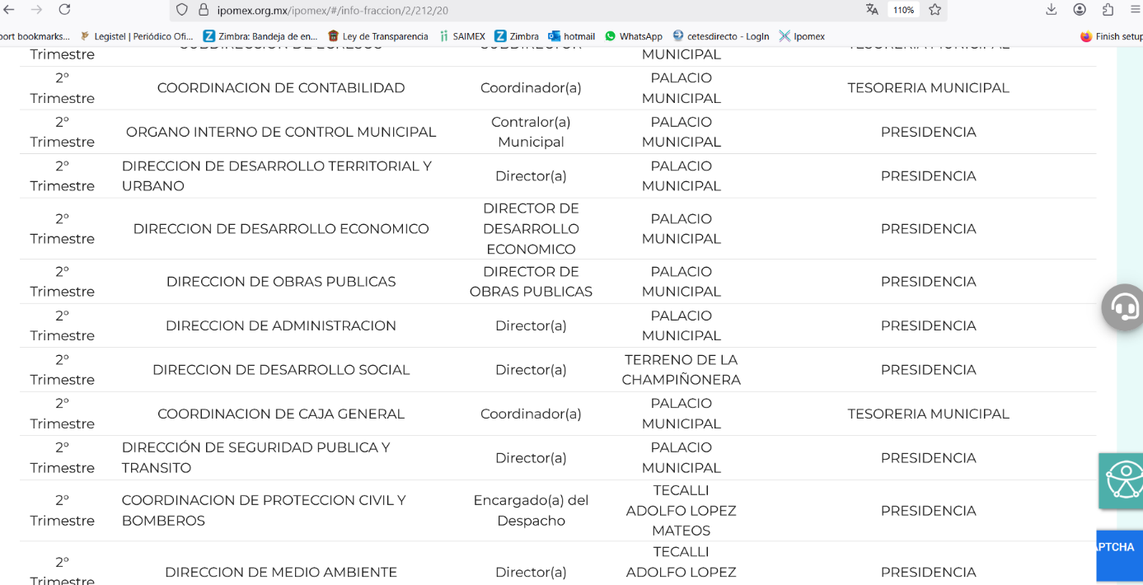
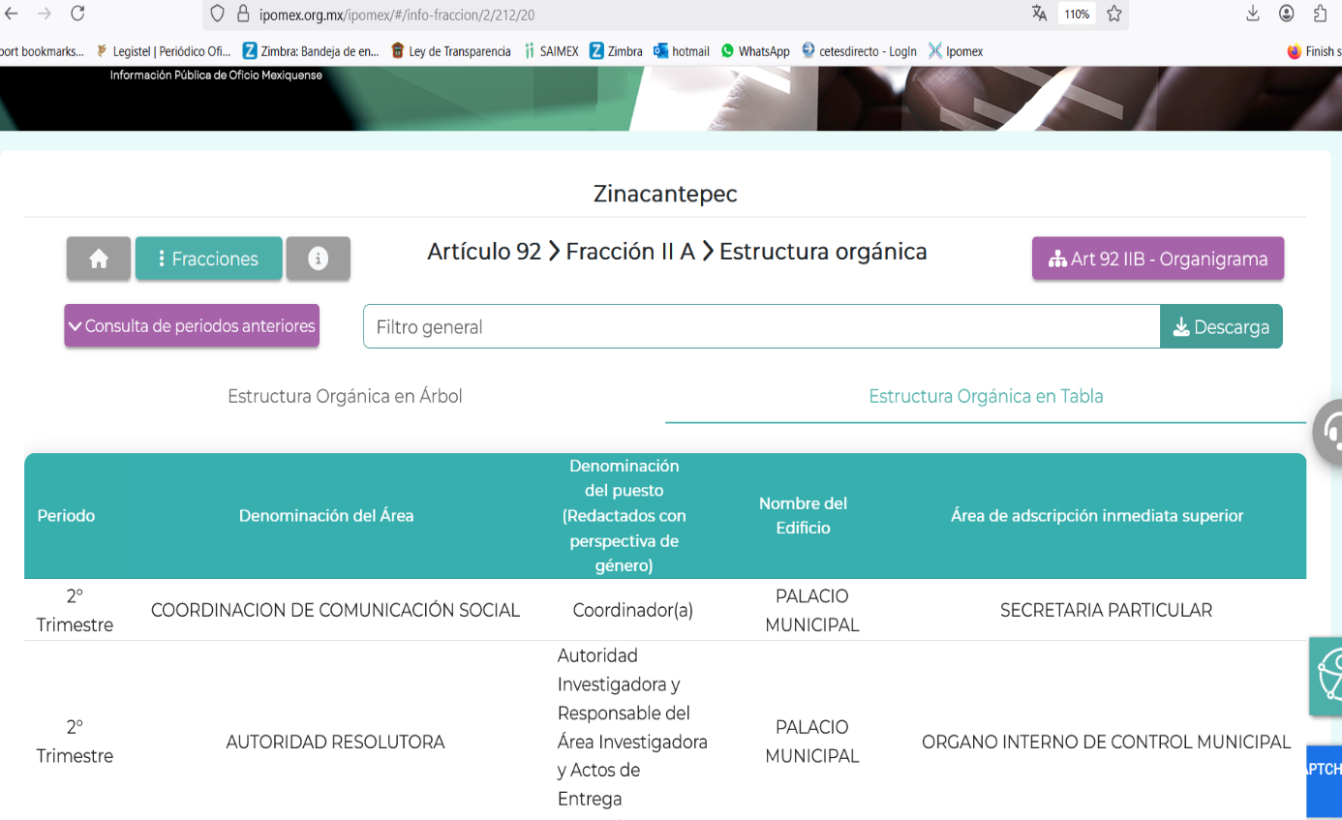
De lo expuesto con anterioridad, se desprende que El Sujeto Obligado se auxilia de diversas Direcciones, Subdirecciones, Departamentos y Unidades Administrativas para cumplir con sus fines y objetivos, resultando de nuestro más amplio interés la dirección de obras públicas.
En virtud de lo anterior, para delimitar las fronteras conceptuales de las unidades administrativas en cita, resulta oportuno traer a colación el artículo 96 Bis de la Ley Orgánica Municipal del Estado de México; numerales 89 y 90 del Bando municipal de Zinacantepec, porciones normativas que disponen a la literalidad lo siguiente:

LEY ORGÁNICA MUNICIPAL DEL ESTADO DE MÉXICO
“Artículo 96. Bis.- El Director de Obras Públicas o el Titular de la Unidad Administrativa equivalente, tiene las siguientes atribuciones:
I. Realizar la programación y ejecución de las obras públicas y servicios relacionados, que por orden expresa del Ayuntamiento requieran prioridad;
II. Planear y coordinar los proyectos de obras públicas y servicios relacionados con las mismas que autorice el Ayuntamiento, una vez que se cumplan los requisitos de licitación y otros que determine la ley de la materia;
III. Proyectar las obras públicas y servicios relacionados, que realice el Municipio, incluyendo la conservación y mantenimiento de edificios, monumentos, calles, parques y jardines;
(…)
V. Determinar y cuantificar los materiales y trabajos necesarios para programas de construcción y mantenimiento de obras públicas y servicios relacionados;
(…)
X. Verificar que las obras públicas y los servicios relacionados con la misma, hayan sido programadas, presupuestadas, ejecutadas, adquiridas y contratadas en estricto apego a las disposiciones legales aplicables;
XI. Integrar y verificar que se elaboren de manera correcta y completa las bitácoras y/o expedientes abiertos con motivo de la obra pública y servicios relacionados con la misma, conforme a lo establecido en las disposiciones legales aplicables;
(…)
XX. Autorizar para su pago, previa validación del avance y calidad de las obras, los presupuestos y estimaciones que presenten los contratistas de obras públicas municipales;
(…)
XXIV. Integrar y autorizar con su firma, la documentación que en materia de obra pública, deba presentarse al Órgano Superior de Fiscalización del Estado de México;
(…)” (Sic)

BANDO MUNICIPAL DE ZINACANTEPEC
“Artículo 89. El Ayuntamiento, a través de la Dirección de Obras Públicas, planeará, programará, presupuestará, ejecutará, conservará, mantendrá, controlará y en su caso, adecuará las obras de infraestructura y equipamiento urbano municipal. Asimismo, asistirá técnicamente y apoyará la realización de obras con la participación de las comunidades, en coordinación con los órganos auxiliares competentes.
Se considera obra pública todo trabajo que tenga por objeto crear, construir, conservar, demoler o modificar inmuebles que, por su naturaleza o disposición de la ley, estén destinados a un servicio público o al servicio comunitario.
Artículo 90. La Dirección de Obras Públicas, de conformidad con el Código Administrativo del Estado de México, las Leyes Federales aplicables, así como sus reglamentos respectivos y demás disposiciones administrativas, tiene las siguientes atribuciones en materia de obra pública:
I. Elaborar y evaluar los programas anuales de obras públicas, de conformidad con los objetivos y lineamientos del Plan de Desarrollo Municipal y los que se deriven del Plan Nacional de Desarrollo.
II. Realizar los estudios técnicos, sociales y de impacto ambiental, así como los proyectos ejecutivos de las obras públicas, incluidas en los programas anuales.
(…)
XVII. Elaborar e informar al Comité de Obra Pública, el programa general de obras públicas, para la construcción y mejoramiento de las mismas, de acuerdo a la normatividad aplicable y a las políticas, objetivos y prioridades del desarrollo del municipio.
(…)
XXIII. Ejecutar las obras públicas de los programas anuales aprobados, ya sea por administración o por contrato
(…)” (Sic)

De ahí que deba arribarse a la premisa de que la esfera competencial de la dirección de obras públicas le constriñe a:
- Realizar estudios técnicos
- Planear y ejecutar obras públicas
- Integrar y mantener actualizado el padrón de contratistas
- Gestionar la expropiación de inmuebles

Por otra parte, es conveniente acotar que en términos del “Manual para la planeación, programación y presupuesto de egresos municipal para el ejercicio fiscal 2025”, el programa anual de obra es susceptible de reflejar los siguientes atributos:
- Periodo
- Clave programática
- Número de control
- Nombre de la obra
- Tipo de ejecución
- Ubicación
- Justificación
- Población beneficiada
- Tipo de asignación
- Presupuesto anual autorizado
- Calendarización mensual
- Firma
- Fecha de elaboración
- Total.

Sirve de sustento la siguiente imagen ilustrativa:

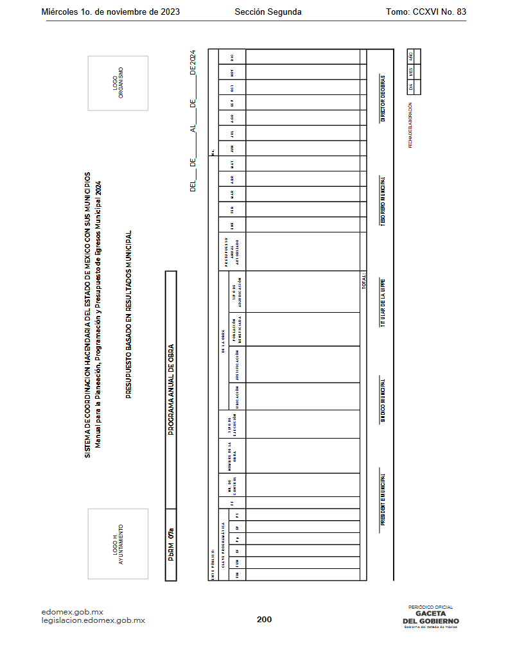
Bajo este contexto, en términos de los numerales 18 y 19 de la Ley de Transparencia local existe obligación de documentar actos de autoridad, así como una presunción de existencia de la información cuando se refiera a las atribuciones de los sujetos obligados, porciones normativas que disponen a la literalidad lo siguiente:
“Artículo 18. Los sujetos obligados deberán documentar todo acto que derive del ejercicio de sus facultades, competencias o funciones, considerando desde su origen la eventual publicidad y reutilización de la información que generen.
Artículo 19. Se presume que la información debe existir si se refiere a las facultades, competencias y funciones que los ordenamientos jurídicos aplicables otorgan a los sujetos obligados.
En los casos en que ciertas facultades, competencias o funciones no se hayan ejercido, se debe motivar la respuesta en función de las causas que motiven tal circunstancia.
Si el sujeto obligado, en el ejercicio de sus atribuciones, debía generar, poseer o administrar la información, pero ésta no se encuentra, el Comité de transparencia deberá emitir un acuerdo de inexistencia, debidamente fundado y motivado, en el que detalle las razones del por qué no obra en sus archivos.” (Sic)

Una vez sentado lo anterior, como se mencionó en el antecedente segundo, El Sujeto Obligado en fecha dieciséis de julio de dos mil veinticinco, rindió su respuesta a la solicitud de información en los siguientes términos:
- “00519.pdf”: Oficio número ZIN/DOP/00404/2025 signado por el director de obras públicas, dirigido a la titular de la unidad de transparencia, de fecha uno de julio de dos mil veinticinco, refiere adjuntar programa anual de obras 2025.

- “poa 2025.pdf”: Formato PbRM-07a “Programa anual de obra”, sirve de sustento la siguiente imagen ilustrativa:

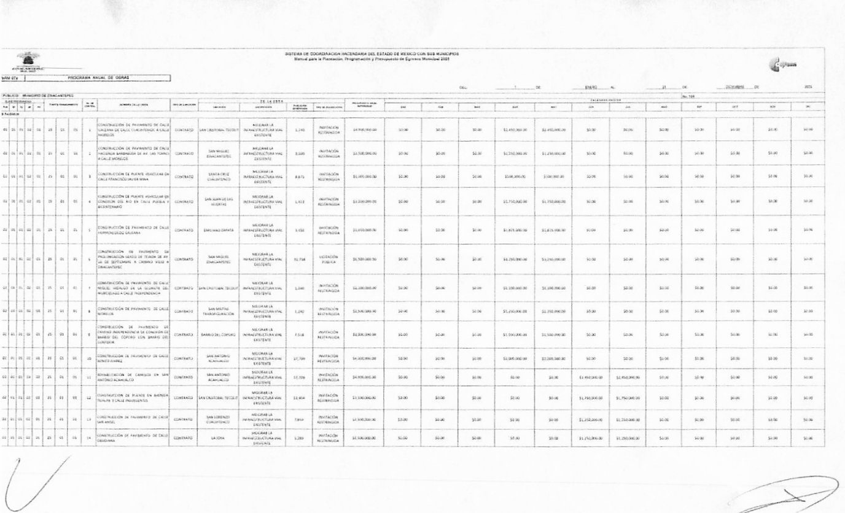
- “RESPUESTA SOLICITUD 519.pdf”: Oficio sin número emitido por la titular de la unidad de transparencia, dirigido al solicitante, de fecha dieciséis de julio de dos mil veinticinco, refiere adjuntar respuesta proporcionada por el área competente.

Se desprende entonces que la respuesta rendida por El Sujeto Obligado emana del servidor público habilitado estimado competente, se quiere con ello significar que El Sujeto Obligado observó el numeral 162 de la Ley de Transparencia local, cuyo contenido literal es el siguiente:
“Artículo 162. Las unidades de transparencia deberán garantizar que las solicitudes se turnen a todas las Áreas competentes que cuenten con la información o deban tenerla de acuerdo a sus facultades, competencias y funciones, con el objeto de que realicen una búsqueda exhaustiva y razonable de la información solicitada.” (Sic)

Cabe considerar, por otra parte que el documento remitido no es susceptible de colmar el derecho de acceso a la información, al tomar en consideración que su contenido resulta ilegible, es decir, se aleja del principio de certeza imperante en la materia, concebido como el principio que otorga seguridad y certidumbre jurídica a los particulares.
Dicho en otras palabras, la respuesta rendida por El Sujeto Obligado no se rige por el contenido del numeral 11 de la Ley de Transparencia y Acceso a la Información Pública del Estado de México y Municipios, que señala a la literalidad lo siguiente:
“Artículo 11. En la generación, publicación y entrega de información se deberá garantizar que ésta sea accesible, actualizada, completa, congruente, confiable, verificable, veraz, integral, oportuna y expedita, sujeta a un claro régimen de excepciones que deberá estar definido y ser además legítima y estrictamente necesaria en una sociedad democrática, por lo que atenderá las necesidades del derecho de acceso a la información de toda persona.
Los sujetos obligados garantizarán, en todo momento, que la información generada tenga un lenguaje sencillo para cualquier persona y, en los casos en que así se requiera, realizarán las gestiones necesarias para contar con la traducción a lenguas indígenas, principalmente cuando se trate de aquellas residentes en el Estado de México.” (Sic)

Con base en lo anteriormente expuesto, se arriba a la premisa de que el requerimiento 1 -uno- no se tiene por colmado, al tomar en consideración que la postura inicial del Sujeto Obligado radico en hacer entrega de un soporte documental ilegible.
Inconforme con la respuesta rendida por El Sujeto Obligado, El Recurrente interpuso recurso de revisión en fecha diecisiete de julio, admitiéndose el cuatro de agosto de dos mil veinticinco. Señalando como acto impugnado y como razones o motivos de inconformidad:
Acto Impugnado:
“NO ENTREGA INFORMACION” (Sic)
Razones o Motivos de Inconformidad:
“NO ENTREGA INFORMACION INFORMACION ILEGIBLE” (Sic)

Así las cosas, hasta aquí lo expuesto, resulta inconcuso que los motivos de inconformidad aducidos por El Recurrente, actualizan las hipotesis normativas previstas en el artículo 179 fracciones I y IX de la Ley de Transparencia y Acceso a la Información Pública del Estado de México y Municipios, cuyo contenido literal es el siguiente:
“Artículo 179. El recurso de revisión es un medio de protección que la Ley otorga a los particulares, para hacer valer su derecho de acceso a la información pública, y procederá en contra de las siguientes causas:
I. La negativa a la información solicitada;
(…)
IX. La entrega o puesta a disposición de información en un formato incomprensible y/o no accesible para el solicitante;
(…)” (Sic)

Por otra parte, como fue referido en el antecedente quinto, El Sujeto Obligado rindió su informe justificado en los siguientes términos:
- “informe justificado RR 008685.pdf”: Informe justificado emitido por la titular de la unidad de transparencia, dirigido a los comisionados del órgano garante, en términos generales expone diversos antecedentes, así como oficios de turno, cobrando particular relevancia el oficio ZIN/DOP/00521/2025, de fecha cinco de agosto de los corrientes, respecto del cual resulta de nuestro interés el siguiente extracto:
“(…) informando que el Programa Anual de Obra tuvo una actualización, por lo tanto, no se puede proporcionar porque aún está en proceso de firmas, misma que fue respondida en tiempo y forma, por tanto, no existe documental y/o referente alguno que proporcionar de manera adicional” (Sic)
De ahí que deba arribarse a la premisa de que las modificaciones al documento requerido se refieren a cambios o ajustes que se realizan a un plan previamente establecido para la ejecución de obras públicas.
Estas modificaciones pueden deberse a diversas circunstancias, como cambios en los proyectos, ajustes en los presupuestos, retrasos en la ejecución, o la necesidad de incorporar nuevas obras.
No obstante, se destaca que el derecho de acceso a la información estriba respecto de aquellos soportes documentales generados, poseídos o administrados por El Sujeto Obligado que se encuentren disponibles al momento de ejercer dicha prerrogativa, es decir, excluye los siguientes actos:
- Actos futuros inminentes: Son aquellos cuyo mandamiento ya se ha dictado y su ejecución puede realizarse de un momento a otro.
- Actos futuros probables: Son aquellos que pueden o no suceder, es decir, son de remota realización.

Luego entonces, se comprende que el derecho de acceso a la información excluye la obligación de generar, documentos, procesar información o incluso generar soportes documentales encauzados a atender la pretensión de los particulares, es decir no tiene obligación de documentos para colmar la pretensión del particular.

Robustece lo anterior, el criterio orientador 03-17, emitido por el entonces Instituto Nacional de Transparencia, Acceso a la Información y Protección de Datos Personales cuyo rubro y texto dispone a la literalidad los siguiente:
“NO EXISTE OBLIGACIÓN DE ELABORAR DOCUMENTOS AD HOC PARA ATENDER LAS SOLICITUDES DE ACCESO A LA INFORMACIÓN.
Los artículos 129 de la Ley General de Transparencia y Acceso a la Información Pública y 130, párrafo cuarto, de la Ley Federal de Transparencia y Acceso a la Información Pública, señalan que los sujetos obligados deberán otorgar acceso a los documentos que se encuentren en sus archivos o que estén obligados a documentar, de acuerdo con sus facultades, competencias o funciones, conforme a las características físicas de la información o del lugar donde se encuentre. Por lo anterior, los sujetos obligados deben garantizar el derecho de acceso a la información del particular, proporcionando la información con la que cuentan en el formato en que la misma obre en sus archivos; sin necesidad de elaborar documentos ad hoc para atender las solicitudes de información.
Resoluciones:
RRA 0050/16. Instituto Nacional para la Evaluación de la Educación. 13 julio de 2016. Por unanimidad. Comisionado Ponente: Francisco Javier Acuña Llamas.
RRA 0310/16. Instituto Nacional de Transparencia, Acceso a la Información y Protección de Datos Personales. 10 de agosto de 2016. Por unanimidad. Comisionada Ponente. Areli Cano Guadiana.
RRA 1889/16. Secretaría de Hacienda y Crédito Público. 05 de octubre de 2016. Por unanimidad. Comisionada Ponente. Ximena Puente de la Mora” (Sic)
En suma, se tiene por atendido parcialmente el derecho de acceso a la información pública, resultando procedente ordenar la entrega del Programa anual de obra aprobado, al veinticinco de junio de dos mil veinticinco, en formato legible.
En mérito de lo expuesto en líneas anteriores, resultan parcialmente fundados los motivos de inconformidad vertidos por El Recurrente, por ello con fundamento en el artículo 186 fracción III de la Ley de Transparencia y Acceso a la Información Pública del Estado de México y Municipios, se MODIFICA la respuesta a la solicitud de información 00519/ZINACANT/IP/2025, que ha sido materia del presente fallo.
Por lo antes expuesto y fundado es de resolverse y,

SE RESUELVE
PRIMERO. Se MODIFICA la respuesta entregada por EL SUJETO OBLIGADO, a la solicitud de información número 00519/ZINACANT/IP/2025, por resultar parcialmente fundados los motivos de inconformidad que arguye EL RECURRENTE, en términos del Considerando CUARTO de la presente resolución.

SEGUNDO. Se ORDENA al SUJETO OBLIGADO hacer entrega al RECURRENTE, vía Sistema de Acceso a la Información Mexiquense (SAIMEX), en términos del Considerando CUARTO de esta resolución, de lo siguiente:
- Programa anual de obra aprobado al veinticinco de junio de dos mil veinticinco, remitido en respuesta, en formato legible.

TERCERO. NOTIFÍQUESE la presente resolución al Titular de la Unidad de Transparencia del Sujeto Obligado, vía Sistema de Acceso a la Información Mexiquense (SAIMEX), para que conforme al artículo 186 último párrafo, 189 segundo párrafo y 194 de la Ley de Transparencia y Acceso a la Información Pública del Estado de México y Municipios; dé cumplimiento a lo ordenado dentro del plazo de diez días hábiles, e informe a este Instituto en un plazo de tres días hábiles siguientes sobre el cumplimiento dado a la presente y, se le apercibe que en caso de negarse a cumplir la presente resolución o hacerlo de manera parcial, se le impondrá una medida de apremio de conformidad con lo previsto en los artículos 198, 200, fracción III; 214, 215 y 216 de la Ley de Transparencia y Acceso a la Información Pública del Estado de México y Municipios.

CUARTO. De conformidad con el artículo 198 de la Ley de Transparencia y Acceso a la Información Pública del Estado de México y Municipios, de considerarlo procedente, el Sujeto Obligado de manera fundada y motivada, podrá solicitar una ampliación de plazo para el cumplimiento de la presente resolución.

QUINTO. NOTIFÍQUESE la presente resolución al RECURRENTE vía Sistema de Acceso a la Información Mexiquense (SAIMEX) y hágase de su conocimiento que, de conformidad con lo establecido en el artículo 196, de la Ley de Transparencia y Acceso a la Información Pública del Estado de México y Municipios, podrá promover el Juicio de Amparo en los términos de las leyes aplicables.

ASÍ LO ACORDÓ, POR UNANIMIDAD DE VOTOS, EL PLENO DEL INSTITUTO DE TRANSPARENCIA, ACCESO A LA INFORMACIÓN PÚBLICA Y PROTECCIÓN DE DATOS PERSONALES DEL ESTADO DE MÉXICO Y MUNICIPIOS, CONFORMADO POR LOS COMISIONADOS JOSÉ MARTÍNEZ VILCHIS, MARÍA DEL ROSARIO MEJÍA AYALA, SHARON CRISTINA MORALES MARTÍNEZ, LUIS GUSTAVO PARRA NORIEGA Y GUADALUPE RAMÍREZ PEÑA; EN LA TRIGÉSIMA SESIÓN ORDINARIA CELEBRADA EL VEINTISIETE DE AGOSTO DE DOS MIL VEINTICINCO, ANTE EL SECRETARIO TÉCNICO DEL PLENO, ALEXIS TAPIA RAMÍREZ.
CCR/JCMA

